Kultūros paveldo objekto būklės tikrinimo taisyklių priedas

Kauno miesto savivaldybės administracijos Kultūros paveldo skyrius
(dokumento sudarytojo pavadinimas)

KULTŪROS PAVELDO OBJEKTO BŪKLĖS PATIKRINIMO AKTAS
2023-07-31 Nr. 55-16-25
(data)
Kaunas
(užpildymo vieta)

I. BENDRIEJI KULTŪROS PAVELDO OBJEKTO DUOMENYS
1. Pavadinimas: Kauno geležinkelio stoties rūmai.
2. Unikalus kodas Kultūros vertybių registre: 28268.
3. Nekilnojamojo kultūros paveldo vertinimo tarybos akto patvirtinimo data ir numeris (jei aktas patvirtintas): -. 2023-03-30; Nr: KPD-JG-201
4. Adresas: Kauno miesto sav., Kauno m., M. K. Čiurlionio g. 16.
5. Valdytojas: -.
(vardas, pavardė, gyv. vieta, tel. numeris/juridinio asmens pavadinimas, teisinė forma, buveinė, kodas, tel. numeris)
6. Paskelbtas ar nepaskelbtas saugomu kultūros paveldo objektu: Objekto statusas – valstybės saugomas.
7. Ankstesnio būklės patikrinimo akto data ir numeris: -2018-07-31 Nr. 55-16-47
II. KULTŪROS PAVELDO OBJEKTO BŪKLĖS DUOMENYS
8. Kultūros paveldo objekto fizinės būklės pokytis
 | 5 – būklė labai pagerėjo | 4 – būklė gerėja | 3 – būklė nepakito | 2 – būklė blogėja | 1 – būklė labai pablogėjo
1. Kultūros paveldo objekto fizinės būklės pokyčio įvertinimas* |  |  | V
* - Pažymėti - V.
5 – būklė labai pagerėjo - objektas restauruotas, pritaikytas ar atkurtas, aplinka sutvarkyta, nuolat prižiūrima, vizualinės taršos šaltinių nėra;
4 – būklė gerėja - objektas yra naudojamas ir valdytojas nuolat vykdo priežiūros darbus, laiku šalinami atsiradę defektai, objekte atlikti/atliekami remonto, konservavimo darbai arba objekte atliekami restauravimo, pritaikymo ar atkūrimo darbai, aplinka tvarkoma, nuolat prižiūrima, vizualinės taršos šaltinių nėra arba imamasi priemonių juos panaikinti;
3 – būklė nepakito - objektas yra naudojamas ir valdytojas nuolat vykdo priežiūros darbus, objektas nenaudojamas, bet jame atliekami/atlikti tyrimai, avarijos grėsmės pašalinimo, apsaugos techninių priemonių įrengimo ar kiti neatidėliotini saugojimo darbai, objektas užkonservuotas, imamasi priemonių apsaugoti objektą nuo neigiamo aplinkos poveikio, aplinka tvarkoma nereguliariai, yra vizualinės taršos šaltinių, dėl kurių panaikinimo nesiimta jokių priemonių;
2 – būklė blogėja - objektas nenaudojamas/naudojamas ir nyksta dėl valdytojo nevykdomos ar nepakankamos priežiūros, buvo apardytas stichinių nelaimių ar neteisėta veikla, sunyko ar buvo apardyta iki 50% objekto, aplinka netvarkoma, yra vizualinės taršos šaltinių, dėl kurių panaikinimo nesiimta jokių priemonių, ar tokių šaltinių daugėja;
1 – būklė labai pablogėjo - objektas sunyko, buvo sunaikintas stichinių nelaimių ar neteisėta veikla, sunyko ar buvo sunaikinta daugiau kaip 50% objekto, aplinka apleista, netvarkoma, daugėja vizualinės taršos šaltinių, ir dėl to nesiimama jokių priemonių.

9. Kultūros paveldo objekto (statinio) dalių fizinės būklės pokytis**
 | 5 – būklė labai pagerėjo | 4 – būklė gerėja | 3 – būklė nepakito | 2 – būklė blogėja | 1 – būklė labai pablogėjo
1. Pamatai ir nuogrindos |  |  | V
2. Sienų konstrukcijos |  |  | V
3. Sienų apdaila |  |  | V
4. Stogo danga |  |  | V
5. Stogo konstrukcijos |  |  | V
6. Langai |  |  | V
7. Durys |  |  | V
8. Puošyba (jei yra) |  |  | V
** - 9 p. pildomas tik kultūros paveldo statiniams. Vertinant kultūros paveldo statinio bendrą būklės pokytį 8 p., išvedamas vidurkis iš visų tokio statinio dalių fizinės būklės pokyčio vertinimo balų, pažymėtų 9 p.

10. Išvados apie kultūros paveldo objekto fizinės būklės pokytį: Tikrintas kultūros paveldo objektas - Kauno geležinkelio stoties rūmai (unikalus objekto kodas Kultūros vertybių registre - 28268). Objekto statusas – valstybės saugomas. Pastato planas - ištįsęs stačiakampis, su nežymiai pabrėžta vidurine dalimi: į perono pusę ji kyšo kaip rizalitas, o iš priešingos pusės yra įtraukta. Pastato pietvakarių pusėje šiuo metu sutelktos stoties vadovybės tarnybinės patalpos (abiejuose aukštuose). Vidus suplanuotas pagal klasicistines, dar XIX a. susiklosčiusias tradicijas. Patalpos buvo išdėstytos simetriškai: vidurinėje dalyje yra tolimojo susisiekimo kasų ir laukimo salė, šalia - priemiestinio susisiekimo kasų ir laukimo salė, o pačiame gale dviaukštės tarnybinės patalpos. Kitame gale buvo įrengtas restoranas su pagalbinėmis patalpomis, turinčiomis atskirus įėjimus. Šios patalpos XX a. aštuntajame dešimtmetyje buvo pertvarkytos - restorano erdvė gelžbetoniniu perdenginiu sudalyta į du aukštus, pakeista kai kurių patalpų paskirtis (panaikintos motinos ir vaiko, nakvynės patalpos) sumažinta viena keleivių laukimo salė. Viduje autentiški elementai tikrinti pagal galimybes. Bendra geležinkelio stoties fasadų bei interjero būklė – gera. Tačiau vietomis nusilupęs lauko durų lakas, prie Š fasado apibyrėję terasų plokštės, vietomis įskilusios cokolinės dalies plokštės, keleivių salės kampe drėksta lubos.
11. Kultūros paveldo objekto aplinkos būklės pokytis***
5 – būklė labai pagerėjo | 4 – būklė gerėja | 3 – būklė nepakito | 2 – būklė blogėja | 1 – būklė labai pablogėjo
 |  | V
***- Pažymėti - V.
12. Išvados apie kultūros paveldo objekto aplinkos būklės pokytį: Kauno geležinkelio stoties rūmų aplinkos būklė gera, aplinka tvarkinga, prižiūrima.

PRIDEDAMA:
6. Fotofiksacija: 1. Š fasadas; 2. Š fasado piliastrų, durų fragmentas; 3. Š fasado laiptų, durų, langų, kolonadų galerijos fragmentas; 4. Š fasado cokolinės dalies fragmentas; 5. Š fasado piliastrų, karnizų fragmentas; 6. Laiptuotų terasų fragmentas; 7. P fasado fragmentas; 8. P fasado fragmentas; 9. P fasado fragmentas; 10. V fasado durys; 11. R fasado fragmentas; 12. V fasado fragmentas;

14. Kiti dokumentai -

Kultūros paveldo skyriaus vyriausioji specialistė ____________ Eglė Knygauskaitė-Liakienė
(aktą įforminusio asmens pareigų pavadinimas) (parašas) (vardas ir pavardė)

 |  |  |  |  | Kultūros vertybės kodas: 28268
Nr. | 1 |  | Pavadinimas | Š fasadas
Fotografavo |  | Eglė Knygauskaitė-Liakienė |  |  |  | Data | 2023-07-31
Nr. | 2 |  | Pavadinimas | Š fasado piliastrų, durų fragmentas
Fotografavo |  | Eglė Knygauskaitė-Liakienė |  |  |  | Data | 2023-07-31

 |  |  |  |  | Kultūros vertybės kodas: 28268
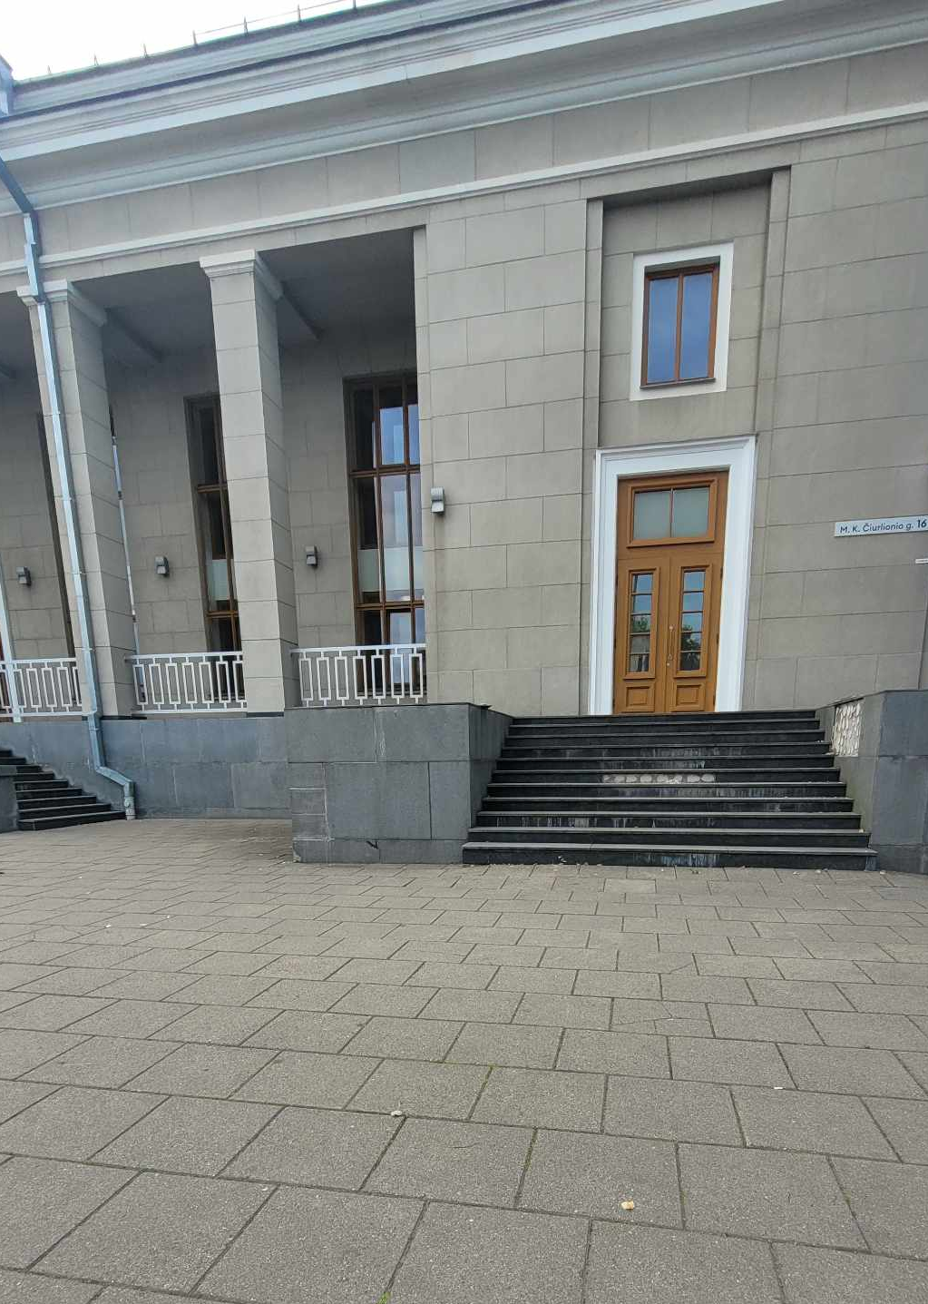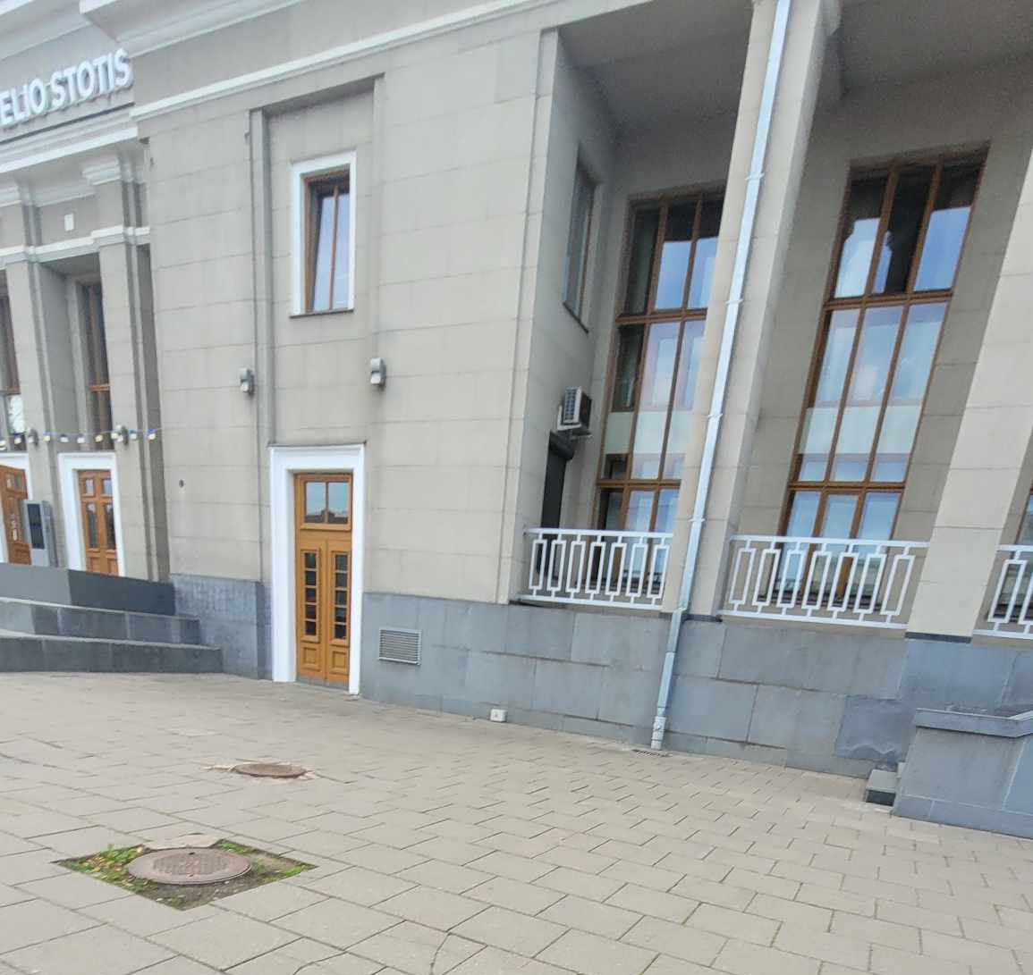
Nr. | 3 |  | Pavadinimas | Š fasado laiptų, durų, langų, kolonadų galerijos fragmentas
Fotografavo |  | Eglė Knygauskaitė-Liakienė |  |  |  | Data | 2023-07-31
Nr. | 4 |  | Pavadinimas | Š fasado cokolinės dalies fragmentas
Fotografavo |  | Eglė Knygauskaitė-Liakienė |  |  |  | Data | 2023-07-31

 |  |  |  |  | Kultūros vertybės kodas: 28268
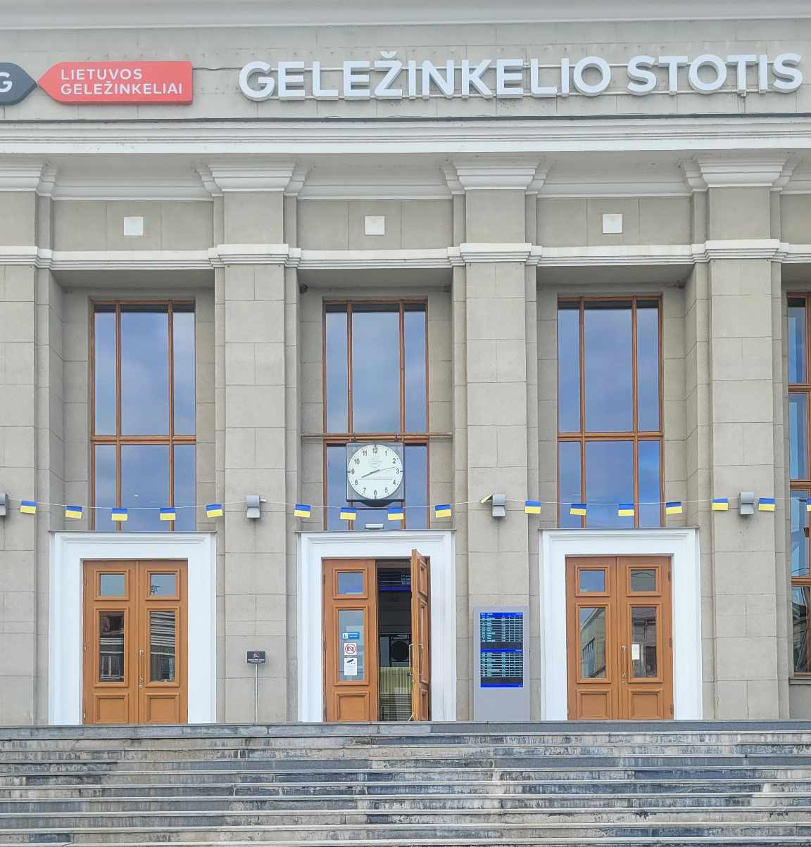
Nr. | 5 |  | Pavadinimas | Š fasado piliastrų, karnizų fragmentas
Fotografavo |  | Eglė Knygauskaitė-Liakienė |  |  |  | Data | 2023-07-31
Nr. | 6 |  | Pavadinimas | Laiptuotų terasų fragmentas
Fotografavo |  | Eglė Knygauskaitė-Liakienė |  |  |  | Data | 2023-07-31

 |  |  |  |  | Kultūros vertybės kodas: 28268
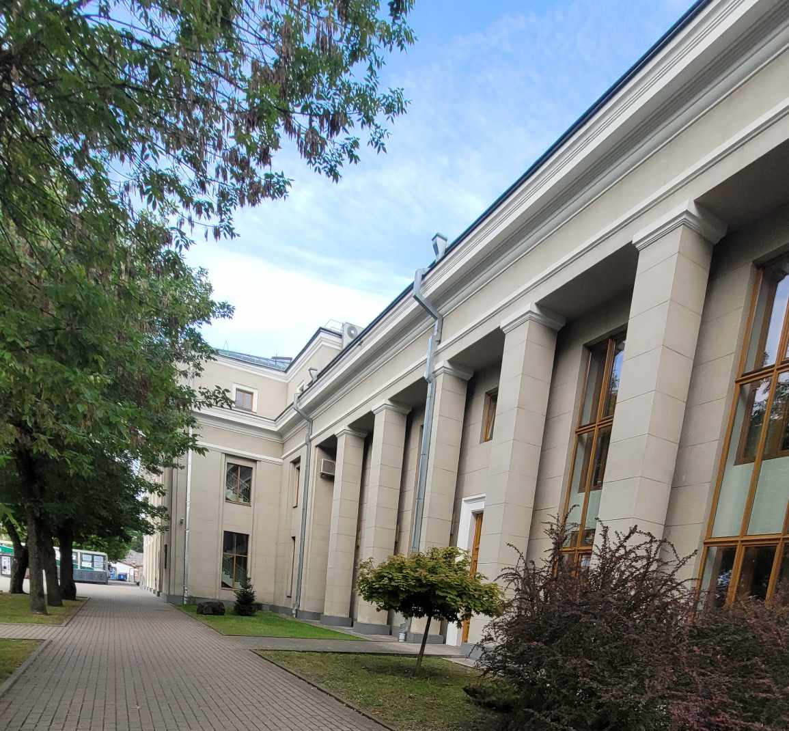
Nr. | 7 |  | Pavadinimas | P fasado fragmentas
Fotografavo |  | Eglė Knygauskaitė-Liakienė |  |  |  | Data | 2023-07-31
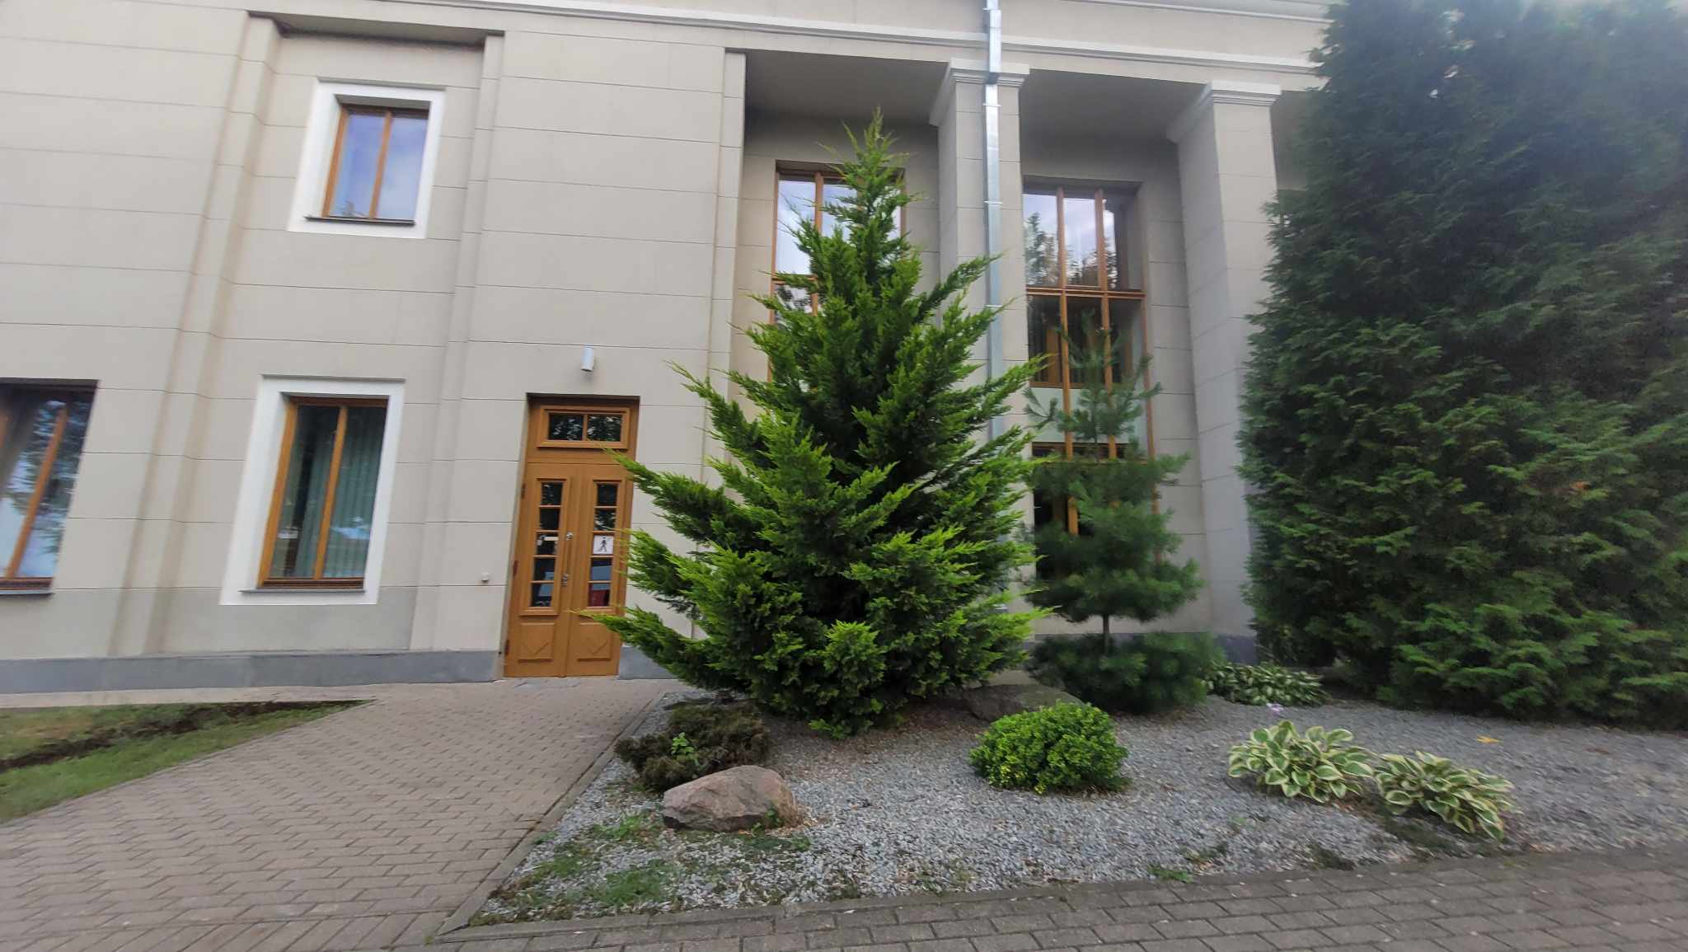
Nr. | 8 |  | Pavadinimas | P fasado fragmentas
Fotografavo |  | Eglė Knygauskaitė-Liakienė |  |  |  | Data | 2023-07-31

 |  |  |  |  | Kultūros vertybės kodas: 28268
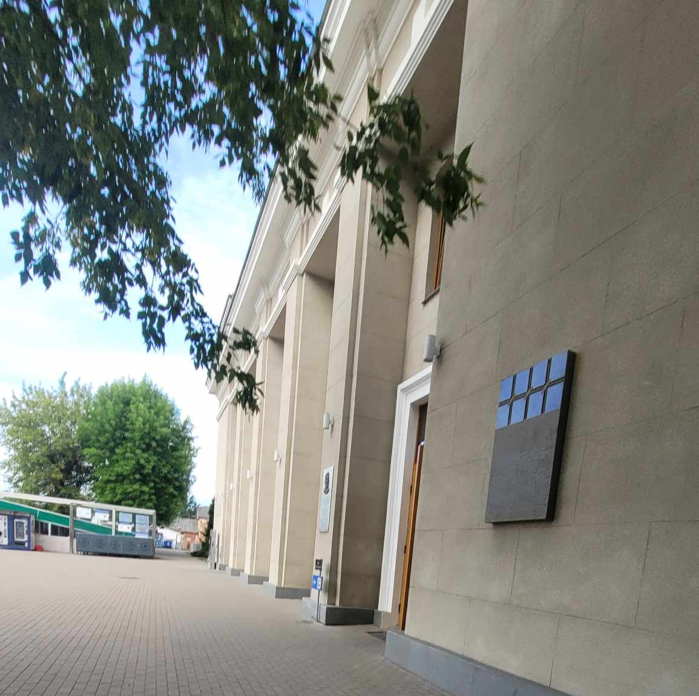
Nr. | 9 |  | Pavadinimas | P fasado fragmentas
Fotografavo |  | Eglė Knygauskaitė-Liakienė |  |  |  | Data | 2023-07-31
Nr. | 10 |  | Pavadinimas | P fasado durys
Fotografavo |  | Eglė Knygauskaitė-Liakienė |  |  |  | Data | 2023-07-31

 |  |  |  |  | Kultūros vertybės kodas: 28268
Nr. | 11 |  | Pavadinimas | R fasado fragmentas
Fotografavo |  | Eglė Knygauskaitė-Liakienė |  |  |  | Data | 2023-07-31
Nr. | 12 |  | Pavadinimas | V fasado fragmentas
Fotografavo |  | Eglė Knygauskaitė-Liakienė |  |  |  | Data | 2023-07-31

